图书出版—推荐阅读，换位置后，原栏目内容显示不全，请按下图调整：①删除分割线，②书名字号缩小，③看位置大小压缩“编辑推荐”显示框，把下面的相关文章和图书出版信息（原来最下面有一条显示出版时间、isbn等信息的）都显示出来(已解决)

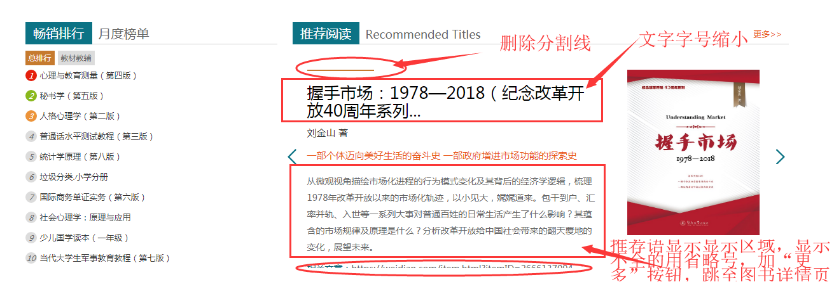

注册用户登录后，个人中心有推荐图书模块，是否自动推荐？内容简介显示效果不佳，请调为正常版式，定价未显示（可以不显示），添加“换一批”按钮 (已解决)

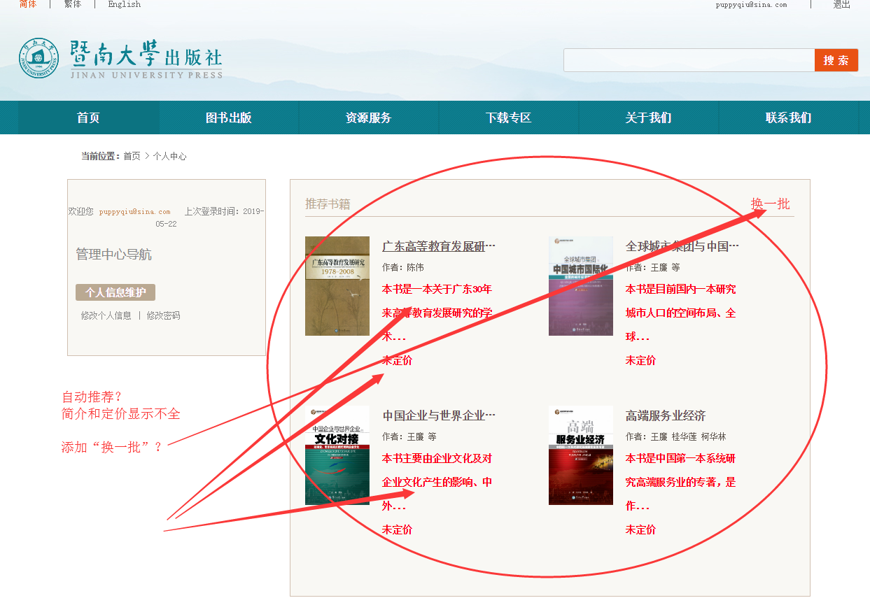

图书出版—（页面左下角）丛书系列、图书列表页左侧分类体系里的丛书系列，提取信息错误，提取“发布分类”里“丛书系列”的标签内容，非加工文件的丛书名（已解决）

